Информация об участии инициативного проекта
«Возрождение древнего ремесла: гончарная мастерская» в региональном конкурсе инициативных проектов в 2026 году

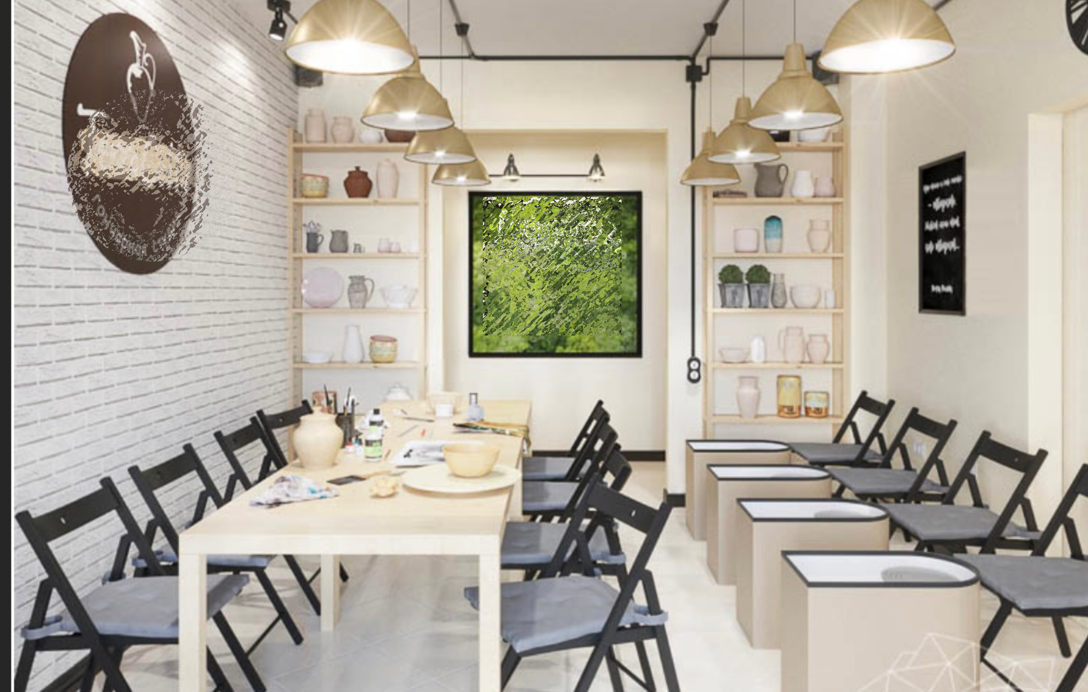

16 января 2026 года инициативный проект «Возрождение древнего ремесла: гончарная мастерская» поступил в администрацию Белоярского района.
Срок приёма предложений и замечаний граждан по инициативному проекту с 19 января 2026 года по 23 января 2026 года.
Предложений и замечаний не поступило.
Инициативный проект рассмотрен администрацией Белоярского района. По итогам рассмотрения принято решение о соответствии инициативного проекта Положению о региональном конкурсе инициативных проектов, утверждённому приказом Департамента общественных и внешних связей Ханты-Мансийского автономного округа – Югры от 11 января 2021 года №1-нп «Об утверждении Положения о региональном конкурсе инициативных проектов», и направлении инициативного проекта для участия в региональном конкурсе инициативных проектов 2026 года.
Заявка на участие проекта «Возрождение древнего ремесла: гончарная мастерская» в региональном конкурсе была подана 25 января 2026 года.
Проверка поданных для участия в конкурсе документов и заявок проходила с 26 января 2026 года по 30 января 2026 года.
По итогам проведенной оператором конкурса проверки в отношении проекта «Возрождение древнего ремесла: гончарная мастерская» было принято решение об отказе в участии в региональном конкурсе.

